Nie wszystkie firmy wybiorą szklaną wieżę
Firmy, których praca opiera się na kreatywnej współpracy zespołu wolą pracować w kameralnych biurowcach, niż parkach biurowych.

Podstawowymi kryteriami wyboru biura jest lokalizacja i jakość powierzchni. Oferta musi oczywiście również mieścić się w ramach założonego budżetu, ale dla niektórych firm niezwykle ważny jest też rodzaj budynku, w którym ulokują swoją siedzibę. Wybór pomiędzy dużym obiektem biurowym, a kameralnym biurowcem wiąże się z profilem działalności firmy.
Firmy, którym zależy na poczuciu niezależności, które planują urządzić biuro w oryginalny sposób poszukują raczej powierzchni w mniejszych budynkach. Wnętrza kameralnych biurowców bardziej nadają się do niekonwencjonalnej aranżacji, niż standardowe moduły oferowane w dużych obiektach.
Centralnie położone, niewielkie budynki wybierają zwykle spółki działające w marketingu, reklamie, mediach, czy wykonujące kreatywną pracę dla biznesu, jak np. pracownie architektoniczne. Są to firmy, w których pracują ludzie zdecydowanie bardziej nastawieni na współpracę niż rywalizację. Takie firmy stawiają na kameralne budynki, które oferują ciekawe rozwiązania architektoniczne i przyjazne otoczenie. Z reguły omijają duże, typowe parki biurowe, w których pryncypialna jest anonimowość i procedury.
Ład korporacyjny kompatybilny z parkiem biurowym
W mniej zestandaryzowanym wnętrzu łatwiej jest zaaranżować przestrzeń, która będzie wspierać kreatywną pracę zespołu. W biurowcu z elektroniczną kontrolą dostępu, oferującym klasyczne moduły trudniej jest stworzyć atmosferę sprzyjającą wzajemnej komunikacji i wymianie myśli. Mniejsze budynki zapewniają do tego lepsze warunki i często bardziej atrakcyjne środowisko pracy niż duże.
Do szklanych kompleksów biurowych, które wyrastają na ulicach dużych miast, wprowadzają się z kolei firmy funkcjonujące w strukturach korporacyjnych, centra obsługi biznesu, czy wielodziałowe przedsiębiorstwa, działające na rynkach międzynarodowych.
Wciąż niszową aktywnością deweloperów jest rewitalizacja kamienic, czy obiektów industrialnych i przystosowywanie ich do funkcji biurowych. A to właśnie takie budynki mogą zaoferować niekonwencjonalne wnętrza, w których najczęściej aranżowane są najbardziej niepowtarzalne biura.
Nietypowa przestrzeń sprzyja kreowaniu nowoczesnego środowiska pracy
Jacek Ochnik, prezes zarządu Ochnik Development, przyznaje że najemcy poszukują elastycznej powierzchni biurowej, która sprzyja kreowaniu środowiska pracy w nowoczesnym wydaniu. - W warszawskim kompleksie Dzielna 60 w zmodernizowanych budynkach fabrycznych oferujemy biura loftowe w formie gabinetowej, open space lub mieszanej w zależności od zgłaszanych przez firmy potrzeb. Industrialna przestrzeń z widocznymi elementami dawnych konstrukcji nośnych budynków otwiera większe możliwość aranżacyjne niż standardowa powierzchnia i pozwala na szybkie dokonywanie ewentualnych zmian. To ekskluzywna oferta rynkowa, która kusi najemców. - mówi Jacek Ochnik.
Prezes Ochnik Development zauważa, że firmy mają teraz znacznie większe oczekiwania niż wcześniej, kiedy wystarczył parking, winda i kantyna. - Najemcy poszukają wygodnych adresów. Biurowiec to dziś nie tylko miejsce pracy, ale także miejsce spotkań i miejsce, gdzie można odpocząć.
Nowoczesne obiekty budują swoją wartość dodaną poprzez tworzenie dodatkowych funkcjonalności. Należą do nich miejsca do odpoczynku i uprawiania sportu, usługi gastronomiczne, gabinety kosmetyczne i medyczne, punkty handlowe i usługowe, a nawet przedszkola. Dzięki temu budynek wyróżnia się na tle innych, co ma znaczenie w warunkach dużej konkurencji rynkowej. Takie działania to często składowa nakreślonej strategii marketingowej - dodaje Jacek Ochnik.

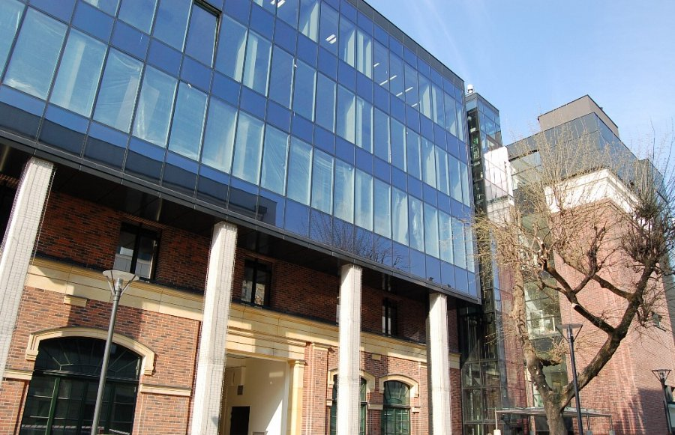
Więcej wiadomości Dzielna60.pl

